ゲノム問題検討会議セミナーご説明用レジュメ 9-26-2026 太田昌克
７３１と「狂気の時代」 人類と核の８０年
▼７３１部隊と広島
○新妻清一元陸軍中佐との出会い １９４５年８月８日、仁科芳雄博士と共に広島へ
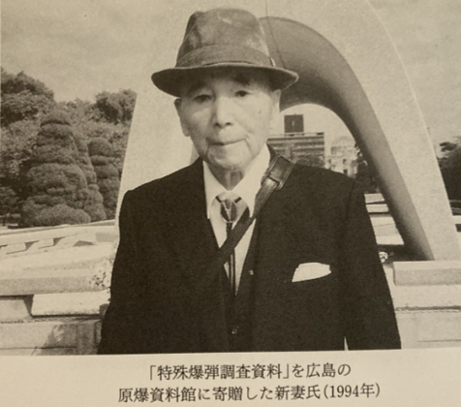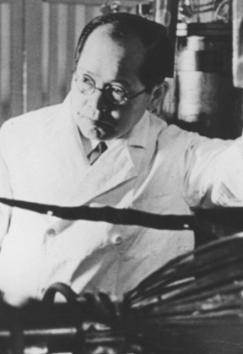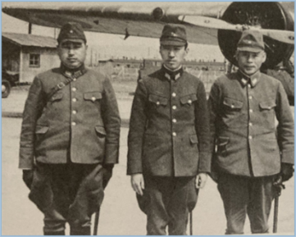
○全ては一枚のメモから始まった・・・
「特殊研究処理要領」 昭和２０年８月１５日
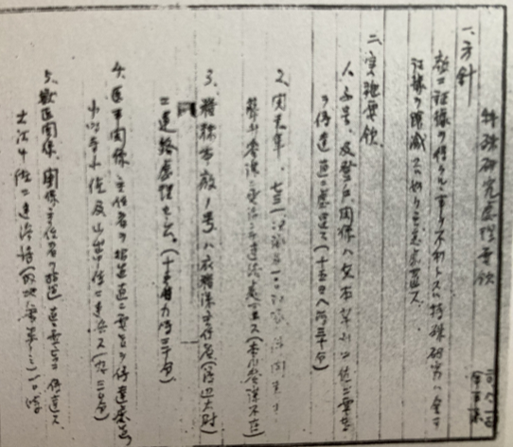

1994年07月04日 00:00:00 | 共Ｋ５９５社会２０１
細菌兵器の証拠隠滅を命令 ７３１部隊などの機関に 旧陸軍省が終戦当日
昭和二十年八月十五日の終戦当日、旧陸軍省軍務局軍事課が、細菌兵器を極秘に開発していた旧関東軍防疫給水部（七三一部隊）など関係機関に対し、細菌兵器に関する書類の廃棄などの「証拠隠滅」を命じていたことが四日までに、同課所属の元陸軍中佐（８４）＝東京都在住＝自筆の「覚書」で明らかになった。
元中佐は特殊兵器の研究を含む科学情報全般を統括する旧陸軍の責任者。「細菌兵器の開発が米国に分かると、細菌兵器の使用を禁じたジュネーブ議定書に触れ国際法上まずかった。私の判断でいち早く処理を関係先へ連絡した」と証言しており、覚書は戦犯問題への波及を恐れた陸軍の意向を裏付ける貴重な資料といえそうだ。
見つかった覚書は、元中佐が同課名で命令した経過をメモした 「特殊研究処理要領」と題する文書。Ｂ４判原稿用紙に記載し、元中佐がこれまで自宅に保存していた。
その文書によると、処理命令は昭和天皇の「玉音放送」が始まる三時間半前の午前八時半に出された。「敵ニ証拠ヲ得ラルヽ事ヲ不利トスル特殊研究ハ全テ証拠ヲ陰滅スル」（原文のまま）として、七三一部隊や旧陸軍登戸研究所（神奈川）、旧関東軍軍馬防疫廠 （しょう、一〇〇部隊）など細菌兵器開発などにかかわった各関係機関に対し順次、証拠書類の廃棄を命じている。
覚書で廃棄するよう伝達している「ふ号、及登戸関係」の記載について、元中佐は「ふ号」が登戸研究所が開発していた風船爆弾であると説明。「風船に細菌を積み、ジェット気流に乗せて米国を攻撃するとの案もあった」と証言した。
また「糧秣（まつ）本廠１号」の記載について、旧陸軍糧秣本廠（本部東京）による「細菌兵器研究の一項目」を指している、と指摘。「同廠が種子島（鹿児島）で穀物を枯らす黒穂菌の兵器研究を進めていた」と新事実を明らかにした。
一連の処理について元中佐は「十四日に終戦を告げられ翌朝から連絡を取った。大臣命令ではなく、私自身の判断でやった」と話している。元中佐は二十年、「旧軍の技術研究に関する資料」と題した報告書を占領軍に提出したが細菌兵器開発などには触れなかった。
ジュネーブ議定書は一九二五年（大正十四年）六月に調印されたが、日本は昭和四十五年五月まで批准しなかった。
旧日本軍の細菌戦に詳しい常石敬一神奈川大教授（科学史）の話 元中佐は陸軍の科学技術情報を取り仕切っていた人物で、全容を知る立場からの命令だったはず。ジュネーブ議定書違反の発覚を恐れ、軍として証拠隠滅を図ったのだろう。逆に言うなら、覚書の存在は国際法に違反する研究開発を軍が奨励していた事実の裏付けといえよう。
７３１部隊を扱った著書「悪魔の飽食」で知られる作家森村誠一さんの話 この覚書はこれまで活字で複製された形で見つけていたが、文章の作成者が不明だった。今回の発見と証言は新たな事実を確認している。戦争を風化させず、歴史を継承させていくためにも価値ある資料だ。

○ＧＨＱの「科学的調査」と「免責の系譜」
新妻氏が半世紀、自宅で保管していた「秘蔵のファイル」（防衛研究所へ寄贈）から
「北野中将へ連絡事項」
一、○及「保作」ハ絶対ニ出サズ
三、増田大佐ハ万難ヲ排シテ単独帰還シ「マ」司令部ヘ出頭セリ
六、七、八棟―中央倉庫、田中班―Ｐ研究、八木沢班―自営農場ニ使用シアリ
八、北野中将在職中「保研」ハ前任者ノ実験ヲ若干追試セル外積極的ニ研究セズ中止ノ状態ナリ
九、「保研」ハ上司ノ指示ニアラズ防御研究ノ必要上一部ノモノガ研究セルモノナリ

「増田知貞大佐の新妻中佐宛書簡」
新妻中佐殿
十一月九日一九○○
秋元村において 増田大佐
拝復
ただいま伝書使来着し、貴翰（（きかん＝あなたの手紙）拝見つかまつりそうろう。
京都において田中少佐、Ｓ（米軍の調査担当者サンダース軍医中佐）に面会いたしそうろうよし、会見録も拝見つかまつりそうろう。。ｘ（細菌戦関係者間でノミを指す隠語）を出せしはあまり面白からずと愚考いたしそうらえども、、やがては少しずつ覆面が落ちてゆくのではないかと心配いたしおりそうろう。
（中略）
なお内藤中佐の意見は☆と●以外は一切を積極的に開陳すべしという持論にこれありそうろうあいだ、ご参考までに申し上げおきそうろう。
（中略）
実際問題として７３１にて攻撃として使用つかまつりそうろう予算の大部分はＰｘ（ペスト菌に感染したノミの隠語）関係にて、これは事実上の数字は秘匿しておかざれば、当方の攻撃意図が暴露いたしそうろう事とあいなるべくそうろう。
（中略）
匆々
注釈；☆は○の中にタ＝マルタ ●は○の中にホ＝細菌作戦

以上は拙著『７３１免責の系譜』（日本評論社）より
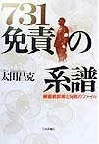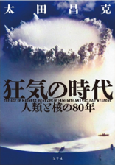
ここからは時間の許す限りお話します。詳細は近著『狂気の時代 人類と核の８０年』（地平社、チラシ配布）をご参照ください。

▼戦争犯罪であるＷＭＤ（大量破壊兵器）
○秋月辰一郎医師の言葉から
「私のいつもゆきつくところは、原子爆弾を投下したアメリカへの憤りではなく、この悲惨さを知りながら、あえてこれを行った人間の心の恐ろしさであった」
「被害者である私たちも、立場が異なれば、いつ、いかなる場所にか原爆を投じないとはいえない」（『長崎原爆記』）
秋月 辰一郎（あきづき たついちろう、1916年（大正5年）1月3日 - 2005年（平成17年）10月20日）は、日本の医師で、元長崎聖フランシスコ病院^{[1]}院長。長崎へ原爆が投下された当時、自らも被爆しながら、医師として負傷した被爆者の治療にあたった。また、医師のかたわら、原爆の証言の収集を長年に渡って行った。
○シェークスピアの名作『マグベス』より
「悲しみを言葉に出せ。口に出さない嘆きは、重荷で押しつぶされそうな心につぶやきかけ、心を壊してしまう（Give sorrow words: the grief that does not speak Whispers the o'er-fraught heart and bids it break.）」
○ローマ教皇フランシスコの広島講話（２０１９年）「三つの倫理的命題」
「わたしたちは歴史から学ばなければなりません。思い出し、ともに歩み、守ること。この三つは、倫理的命令です。これらは、まさにここ広島において、よりいっそう強く、より普遍的な意味をもちます。この三つには、平和となる真の道を切り開く力があります」
フランシスコ 1936年12月17日 - 2025年4月21日）は、第266代ローマ教皇（在位: 2013年3月13日 - 2025年4月21日）。就任は3月19日であり、この日にサン・ピエトロ広場において就任ミサを執り行った。史上初のイエズス会出身のローマ教皇であり、史上初の南アメリカ大陸出身のローマ教皇。
▼「狂気の時代 原爆投下から８１年」（以下はスライドに投影した新聞記事に依拠しながらご説明します）
１．「マンハッタン計画」と葛藤した科学者たち
①Ｒ・ウィルソンの後悔、②Ｐ・モリソンが運んだ「猫」と転機となった「広島の瓦礫」、③オッペンハイマーと水爆論争
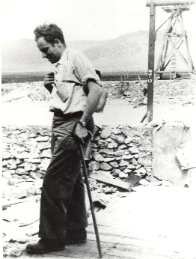「トリニティ・サイト」を歩くモリソン博士
J・ロバート・オッペンハイマー（J. Robert Oppenheimer、1904年4月22日 - 1967年2月18日）は、アメリカ合衆国の理論物理学者。第二次世界大戦中に原子爆弾開発の指導者的役割を果たしたため、「原爆の父」として知られる。1942年、アメリカで原子爆弾開発計画「マンハッタン計画」が開始され、オッペンハイマーは責任者のレズリー・グローヴス大佐からの指名を契機とし科学部門の責任者に任命された。1943年からはロスアラモス国立研究所の所長として原子爆弾開発を先導した。ここで開発された原子爆弾は、1945年7月に行われたトリニティ実験を経て、同年8月に日本の広島市と長崎市に投下された。終戦後の1947年からアメリカの原子力委員会の一般諮問委員会に参画し、原子力の国際管理の必要性を主張したほか、ソビエト連邦の原爆実験成功を受けて議論されたアメリカの水素爆弾の開発に反対した。1954年、過去の共産党との関わりや水爆開発反対を理由に聴聞会が行われ、結果、オッペンハイマーは公職を追放された。この処分は68年を経た2022年に「偏見に基づく不公正な手続きであった」として取り消された。公職追放後は1966年までプリンストン高等研究所所長を務めた。
ロバート・ラスバン・ウィルソン（Robert Rathbun Wilson, 1914年3月4日 - 2000年1月16日）はアメリカ合衆国の物理学者。マンハッタン計画でグループリーダーを務め、フェルミ国立加速器研究所を企画、建設した。1967年から1978年まで初代の所長を務めた。
フィリップ・モリソン（Philip Morrison、1915年11月7日 - 2005年4月22日）は、アメリカ合衆国の物理学者。カーネギー工科大学で学び、カリフォルニア大学バークレー校で博士号。1942年にマンハッタン計画に加わり、最初の爆発実験(Trinity test)の、グループリーダーを務めた。長崎市上空で観測のために投下したラジオゾンデ3個に、カリフォルニア大学の放射線研究所において同僚であり、当時の東京帝国大学教授嵯峨根遼吉に宛て、日本国政府に降伏の働きかけをするように勧める手紙を、ロスアラモスの同僚ルイス・ウォルター・アルヴァレズと共に書いて同封した。これは日本軍に回収され嵯峨根には伝わらなかった。戦後、日本の原爆被害の調査にあたり、議会で被害実態を包み隠さず放射能の影響まで含めて報告した。戦後は反核運動を進めた。1946年からコーネル大学で働き、1965年からマサチューセッツ工科大学に勤務。
２．被爆者の歩み
①東友会にある「命のカルテ」、②被爆教師・森下弘さんが面会したトルーマン、③原爆小頭症の「きのこ会」、④被爆５０年のスミソニアン論争と原田浩原爆資料館長、⑤国際司法裁判所（ＩＣＪ）の被爆地市長陳述、⑥ノーベル平和賞と石破、高市両政権
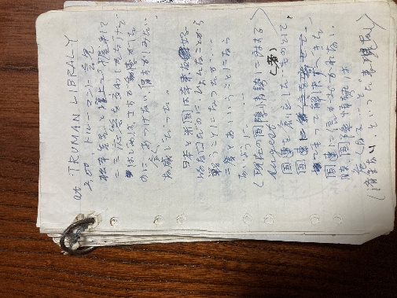 森下弘さんのメモ（１９６４年５月５日）
３．核時代は「狂気の時代」か？
①核実験の被害者は「核抑止の被害者」、米海軍の〝保身〟が始まり、②世界に拡散した核兵器とＭＡＤ（相互確証破壊）の時代、③ベルリン・台湾・朝鮮半島、沖縄の核，④日米密約と核に依存し続ける日本，⑤「第四の被曝」、５８年夏の海上保安庁「拓洋」と「さつま」
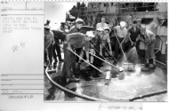核実験エーブルの後、軍艦プリンツ・オイゲンで除染作業をする水兵たち＝１９４６年７月３日、国家安全保障公文書館（ＮＳＡ）が米国立公文書館より入手し収蔵
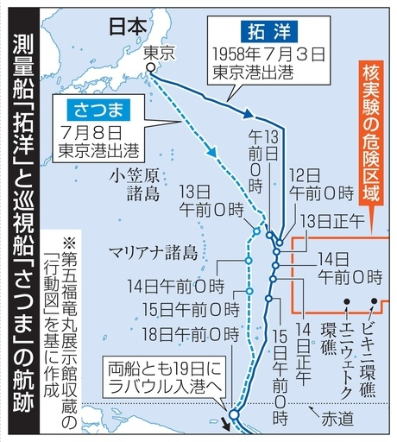「拓洋」と「さつま」の航跡図図
４．それでも光を求めてる 「核の不正義」と闘う人たち
不屈のイラク人科学者、アルシャハリスタニ博士との対話から
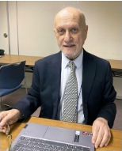 アルシャハリスタニ博士（２０２６年１１月、広島で）
ＨＵＳＳＡＩＮ ＡＬ―ＳＨＡＨＲＩＳＴＡＮＩ １９４２年イラク・カルバラ生まれ。英国、カナダに留学し博士号取得。イラク原子力委員会の首席科学顧問を務めたが、核開発への協力を拒み投獄。１１年間の獄中生活後、湾岸戦争中にイランへ。イラク戦争を機に帰国、副首相などを歴任。

▼まとめ 賢人の言葉から
○米歴史家マーティン・シャーウィンさん（オッペンハイマーの評伝）
「歴史は、それがそのように生じる定めにあったから生じたのではなく、権力ある地位にある個人が特定の選択肢を選んだから、そのように生じたのである」 遺作『キューバ・ミサイル危機』（白水社）から
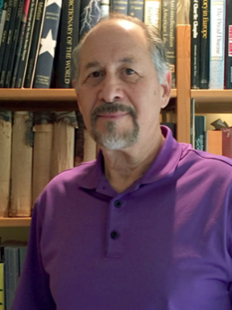
ＭＡＲＴＩＮ・ＳＨＥＲＷＩＮ博士（米ジョージメーソン大教授、原爆投下に詳しい歴史家）１９３７―２０２１年、米ニューヨーク生まれ。ダートマス大卒、カリフォルニア大ロサンゼルス校（ＵＣＬＡ）で博士号（歴史学）。米国による日本への原爆投下を検証した著書「破滅への道程」は世界的に有名。２００６年、共著「オッペンハイマー―『原爆の父』と呼ばれた男の栄光と悲劇」でピュリツァー賞を受賞。
２０年８月にも米紙への共同寄稿で、広島、長崎への原爆投下を巡り「米国は核時代の幕を開ける必要はなかった」と指摘していた。

○弘法大師のお言葉から
「物（国）の興廃は必ず人に由る 人の昇沈は定めて道に在り」
問われる「民主主義の現在地」、「分断の政治」、「一強多弱、代替策示せぬ政」

